附件1：
学生缴费操作流程
缴费平台：西北农林科技大学校园统一缴费平台
缴费地址：http://tyjfzfpt.nwsuaf.edu.cn
1、输入用户名和密码进入缴费平台。用户名为学号（见群文件2021级学生名单）,密码为姓名首字母（大写）+身份证号码后6位，如“李美华”密码为“LMH050077”。
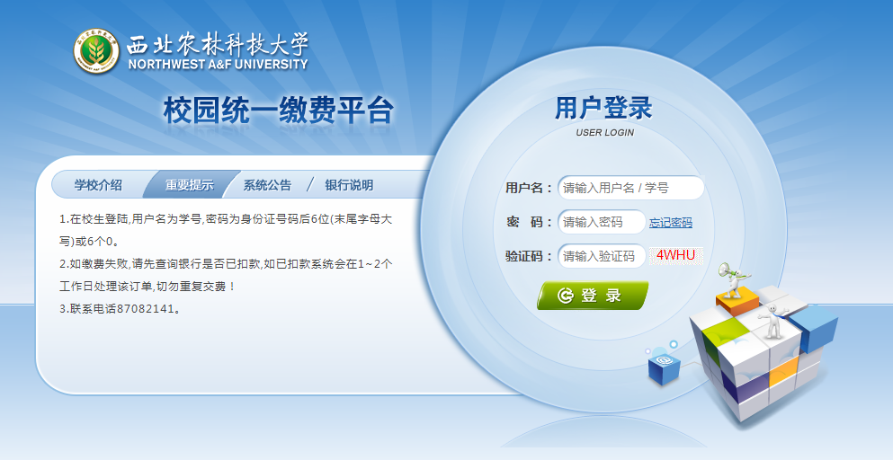
2、更改密码
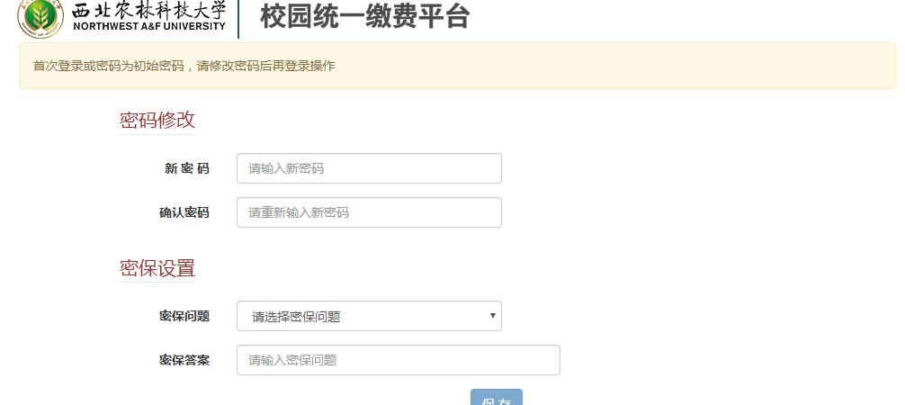
3、点击个人信息进行完善（手机号码和邮箱必需填写，邮箱用于接收发票），并保存

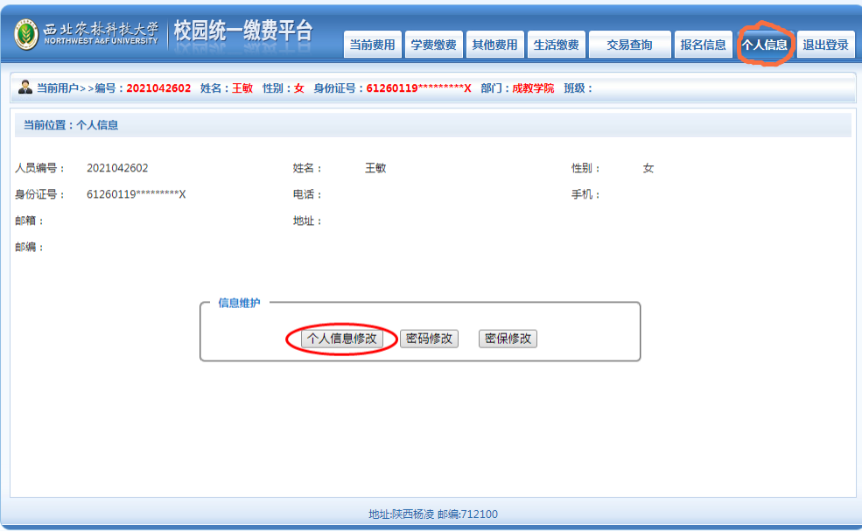
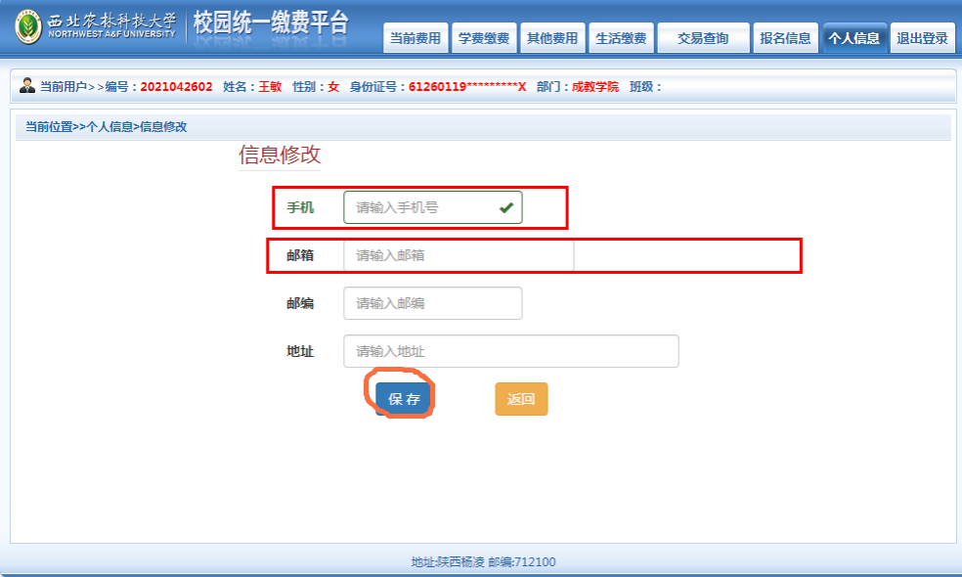
4、点击学费缴费，勾选2021年收费年度，点击下一步
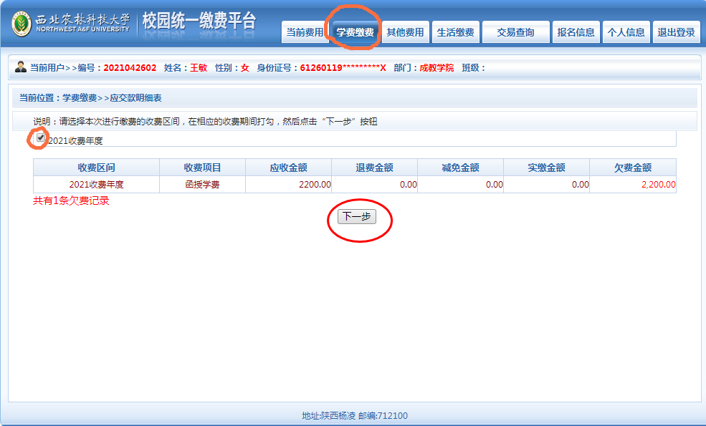
5、勾选2021年收费年度，点击下一步
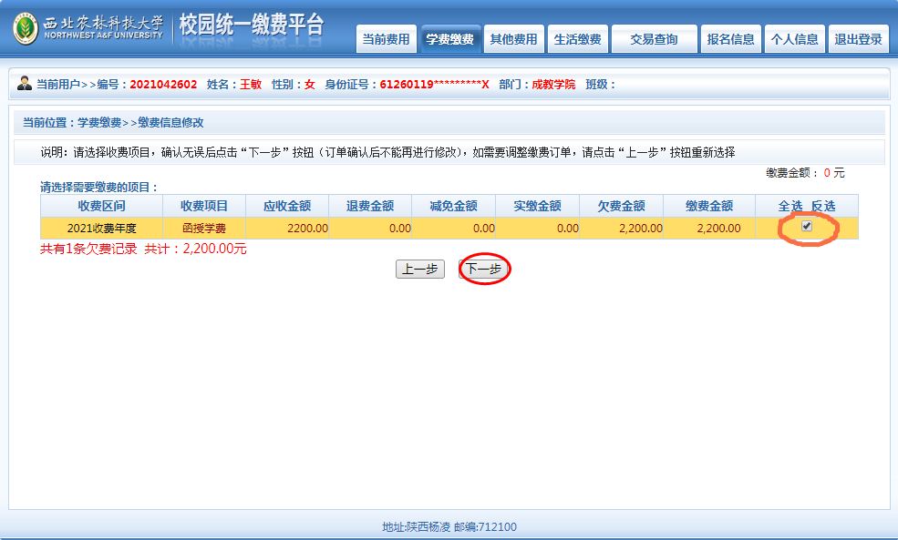
6、确定缴费信息无误后，点击下一步
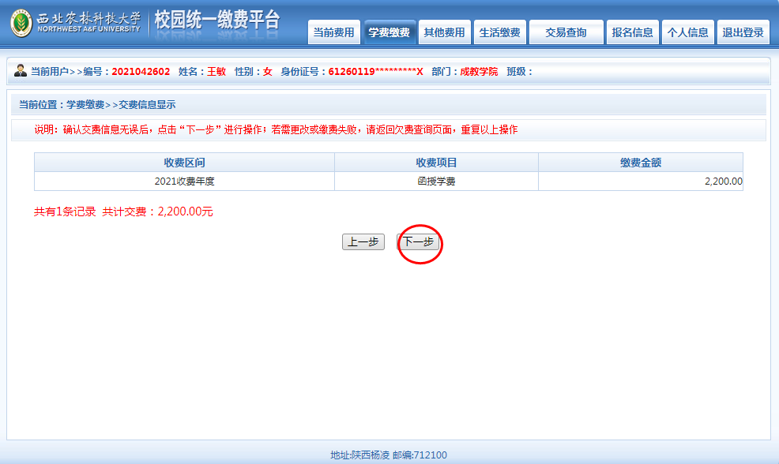
7、选择支付方式（暂可选择支付宝或者微信支付），确定缴费
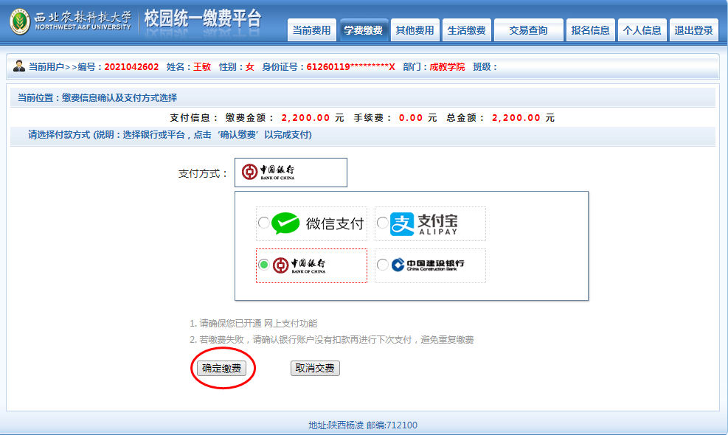
8、缴费成功，保存支付成功页面（截图发至函授站老师）
